**Руководство оператора для настольного приложения**

**Функциональным назначением программы** является автоматизация складских процессов.

Программа должна обеспечивать возможность выполнения перечисленных ниже функций:

* Двухфакторную аутентификацию и разграничение по ролям: Администратор, Кладовщик, Менеджер по продажам, Бухгалтер.
* Управление складами, товарами, клиентами, поставщиками и пользователями.
* Оформление накладных, отчеты по инвентаризации, генерация штрихкодов.
* Формирование заказов, просмотр складов, управление клиентами и поставщиками.
* Формирование отчетов по складам, оборотам, остаткам и проведение инвентаризации.
* Поиск и сортировка данных: заказы, накладные, товары.
* Профиль пользователя: редактирование данных и смена пароля.

**Условия выполнения программы**

Климатические условия эксплуатации, при которых должны обеспечиваться заданные характеристики, должны удовлетворять требованиям, предъявляемым к техническим средства в части условий их эксплуатации.

**Минимальный состав технических средств**

В состав технических средств должен входить IBM-совместимый персональный компьютер (ПЭВМ), включающий в себя:

* процессор с тактовой частотой, 1 ГГц, не менее;
* оперативную память объемом, 512 Мб, не менее;
* жесткий диск со свободным местом 500 Мб, не менее;
* монитор, с разрешением экрана 1024*768, не менее;
* компьютерная мышь;
* клавиатура;
* принтер;
* CD – привод.

**Минимальный состав программных средств**

Системные программные средства, используемые программой, должны быть представлены лицензионной локализованной версией операционной системы Windows 7 и выше.

**Требования к персоналу (пользователю)**

Минимальное количество персонала, требуемого для работы программы, должно составлять не менее 2 штатных единиц – пользователь программы, оператор.

Пользователь программы должен обладать практическими навыками работы с графическим пользовательским интерфейсом операционной системы семейства Windows.

**Выполнение программы**

Для установки программы необходимо открыть файл setup.exe от имени администратора с CD–диска. При установке выбрать установку для всех пользователей. После установки ярлыки приложений отобразиться на рабочем столе. Для запуска клиентской программы необходимо открыть ярлык либо файл Автоматизация складского учета.exe в папке установки, после пользователю отобразится окно авторизации программы (Рисунок 1).

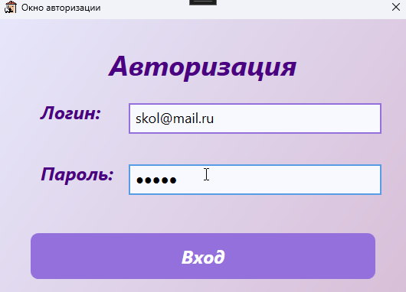

Рисунок 1 – Окно авторизации

Для того что бы начать использовать приложение вам необходимо авторизоваться. Для этого, необходимо ввести в поля Логин и Пароль соответствующие данные и нажать на кнопку «Далее». После нажатия на окне авторизации сменятся элементы, и необходимо будет ввести код 2FA для дальнейшей авторизации. (Рисунок 2).

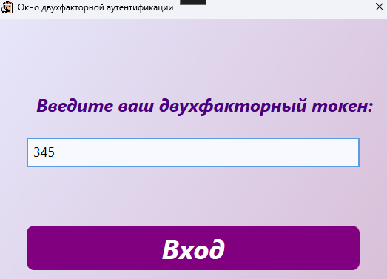

Рисунок 2 – Двухфакторная аутентификация

После ввода вы получаете уведомление об успешной авторизации (Рисунок 3), и производится переход на окно с нужным функционалом, соответствующим вашей роли в системе: Администратор, Бухгалтер, Кладовщик, Менеджер по продажам.

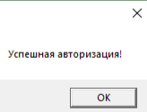

Рисунок 3 – Уведомление об успешной авторизации

**Функционал Администратора**

Для администратора доступны следующие функции:

Администратор имеет возможность работать со складами, товарами, клиентами, поставщиками и пользователями системы (редактирование, удаление, добавление). Также реализована функция поиска нужной информации на каждой вкладке. (Рисунок 4-8).

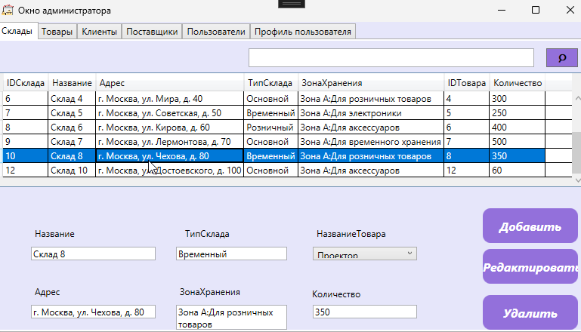

Рисунок 4 – Раздел администрирования складами

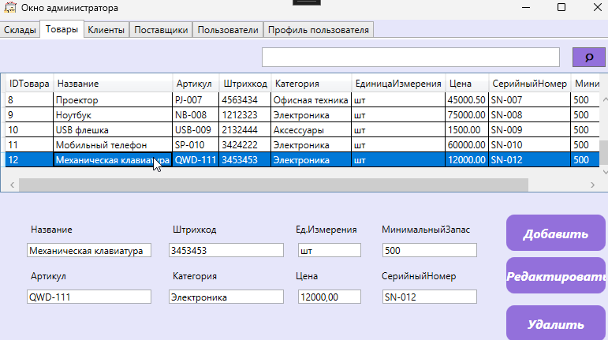

Рисунок 5 – Раздел администрирования товарами

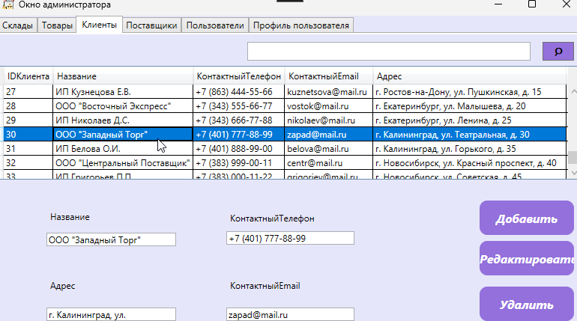

Рисунок 6 – Раздел администрирования клиентами

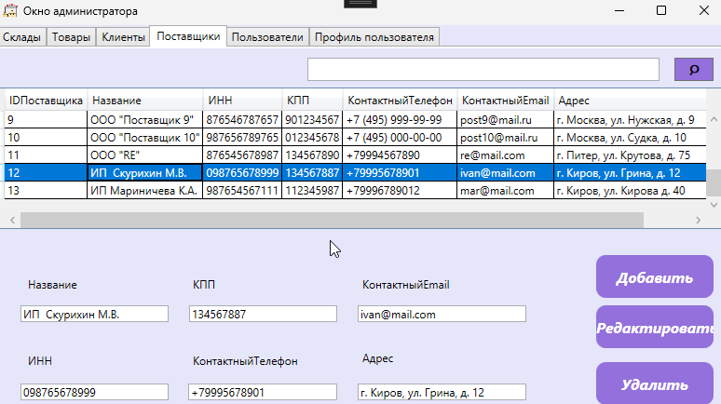

Рисунок 7 – Раздел администрирования поставщиками

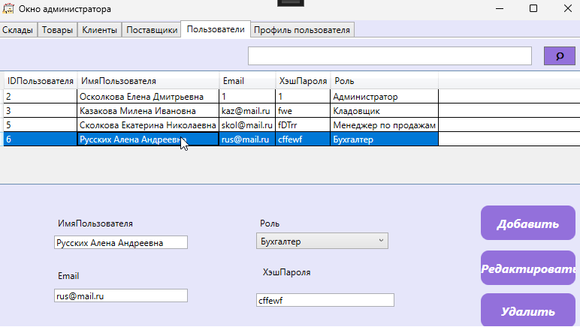

Рисунок 8 – Раздел администрирования пользователями

Также реализована возможность редактирования своих данных через профиль пользователя (Рисунок 9). Можно изменить пароль, электронную почту, фотографию.

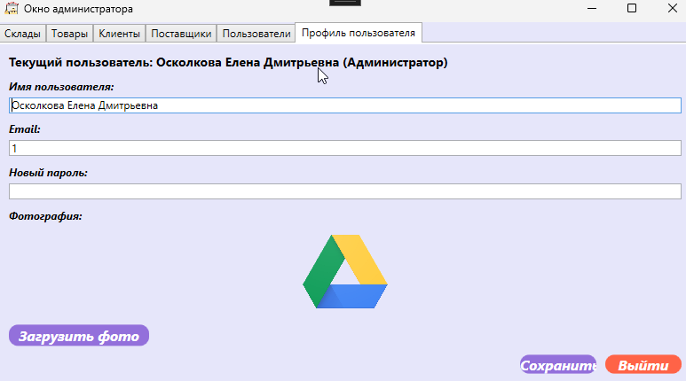

Рисунок 9 – Профиль пользователя

**Функционал Кладовщика**

Для кладовщика доступны следующие функции:

Кладовщик имеет возможность работать с накладными (расходными, приходными), формировать отчет по инвентаризации (экспорт в Excel), формирование штрих-кода для товара и вывод его на печать. Также реализован профиль пользователя. (Рисунок 10-14).

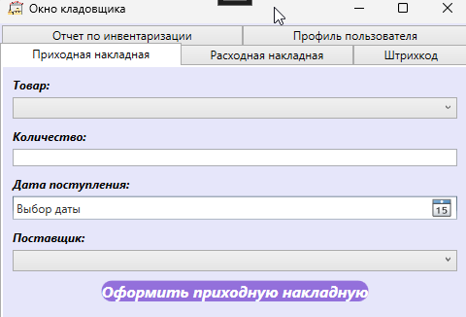

Рисунок 10 – Оформление приходной накладной

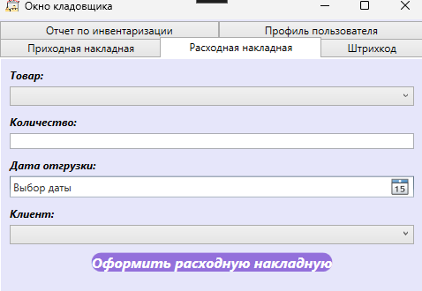

Рисунок 11 – Оформление расходной накладной

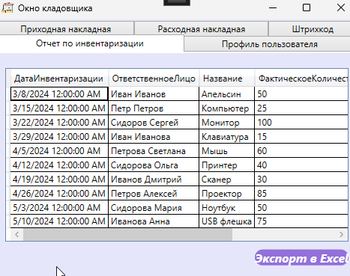

Рисунок 12 – Оформление отчета по инвентаризации

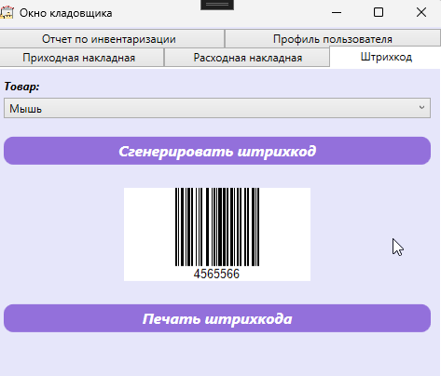

Рисунок 13 – Создание штрих-кода

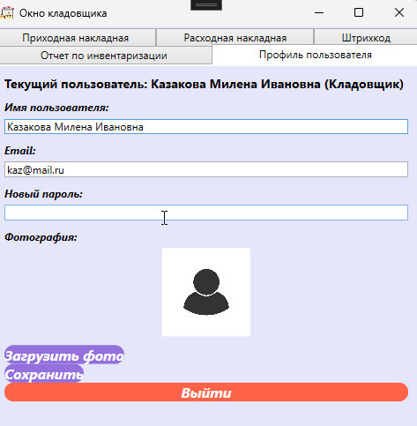

Рисунок 14 – Профиль пользователя

**Функционал Бухгалтера**

Для бухгалтера доступны следующие функции:

Бухгалтер имеет возможность формировать отчеты по инвентаризации (проверка фактических и ожидаемых значений склада, вывод расхождений), по складам (сумма, количество, категория), по оборотам, по остаткам. Также реализован профиль пользователя. (Рисунок 15-19).

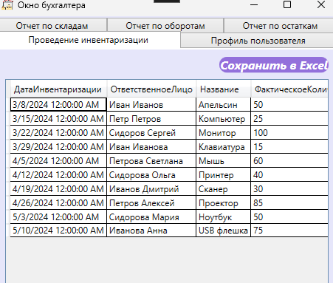

Рисунок 15 – Отчет по инвентаризации

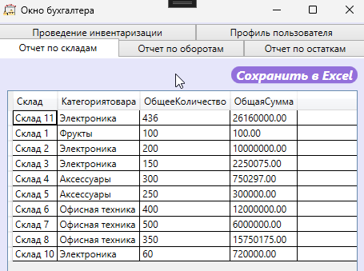

Рисунок 16 – Отчет по складам

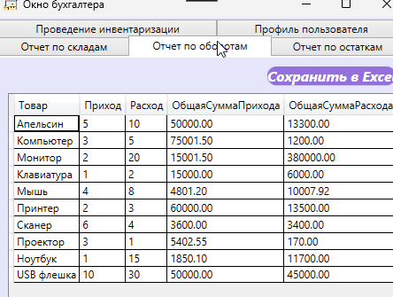

Рисунок 17 – Отчет по оборотам

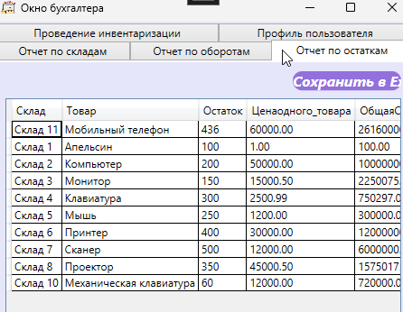

Рисунок 18 – Отчет по остаткам

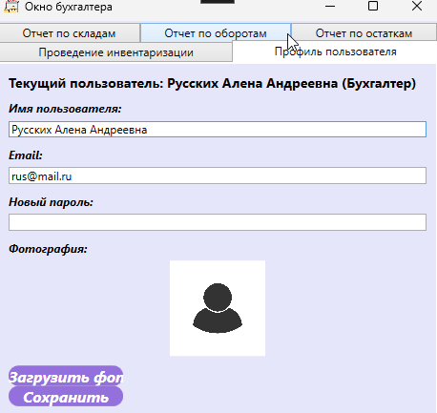

Рисунок 19 – Профиль пользователя

**Функционал Менеджера по продажам**

Для менеджера по продажам доступны следующие функции:

Менеджер по продажам имеет возможность формировать заказы и контролировать их (клиенту, поставщику), просматривать и контролировать склады, накладные, товары, регистрировать клиентов и поставщиков. Также реализован профиль пользователя возможность поиска информации. (Рисунок 20-27).

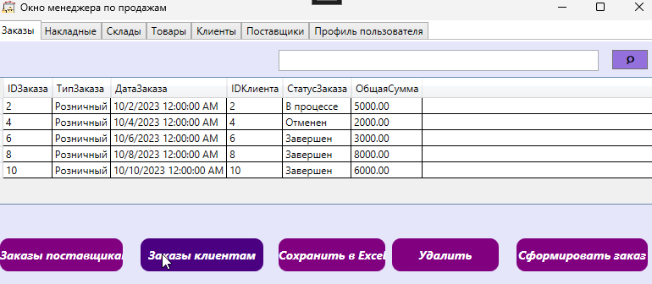

Рисунок 20 – Контроль заказов

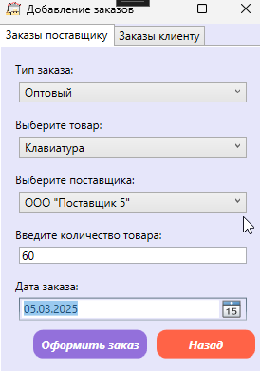

Рисунок 21 – Формирование заказа клиенту/поставщику

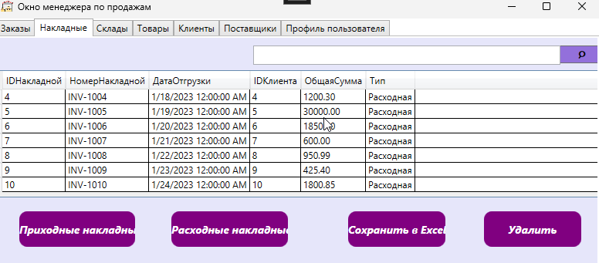

Рисунок 22 – Контроль накладных

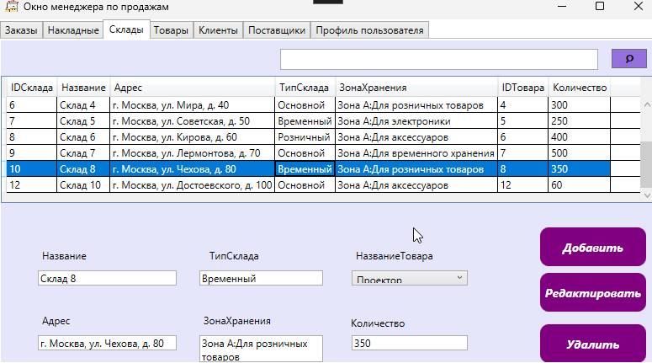

Рисунок 23 – Контроль складов

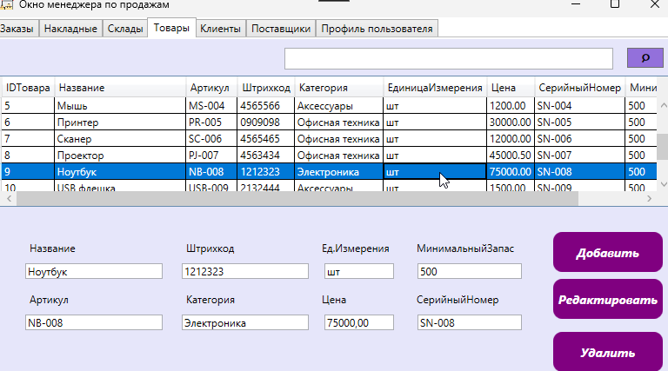

Рисунок 24 – Контроль товаров

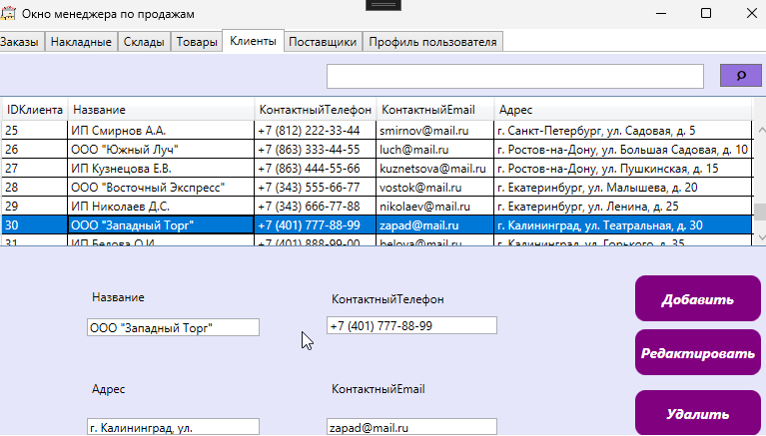

Рисунок 25 – Контроль клиентов

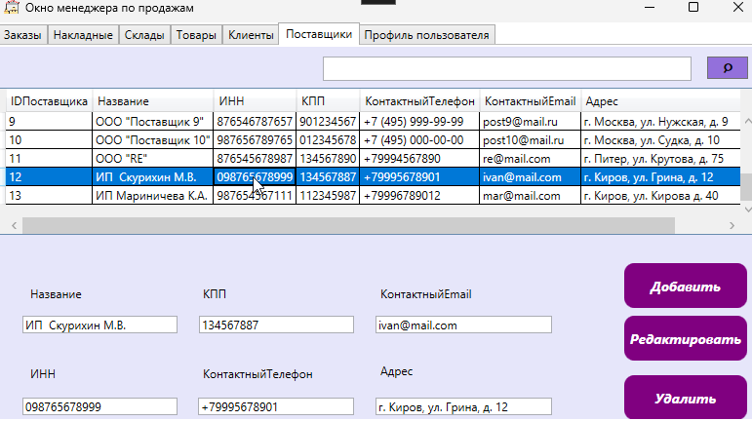

Рисунок 26 – Контроль поставщиков

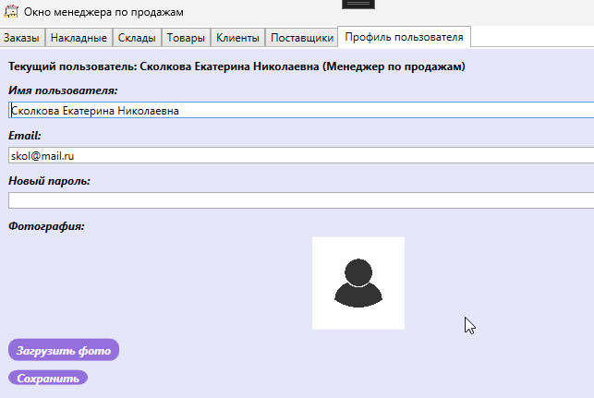

Рисунок 27 – Профиль пользователя